**2021届惠州一中高二年级物理科第15周测试**

**命题人：颜宁魁 审题人：申俊伟**

**一、单选题（每一题只有一个选项正确，选对得4分，选错不给分)**

|  |  |
| --- | --- |
|  | **1.如图所示，放在台秤上的条形磁铁两极未知，为了探明磁铁的极性，在它中央的正上方固定一导线，导线与磁铁垂直，某时刻若给导线通以垂直纸面向外的电流，则 （ ）**  **A．如果台秤的示数增大，说明磁铁右端是北极**  **B．如果台秤的示数增大，说明磁铁左端是北极**  **C．无论如何台秤的示数都不可能变化**  **D．以上说法都不正确**  **学科网(www.zxxk.com)--教育资源门户，提供试卷、教案、课件、论文、素材及各类教学资源下载，还有大量而丰富的教学相关资讯！2.如图所示，在倾角为α的光滑斜面上，垂直纸面放置一根长为L、质量为m的直导体棒．当导体棒中的恒定电流I垂直于纸面向里时，欲使导体棒静止在斜面上，可将导体棒置于匀强磁场中，当外加匀强磁场的磁感应强度B的方向在纸面内由竖直向上逆时针转至水平向左的过程中，关于B的大小的变化学科网(www.zxxk.com)--教育资源门户，提供试卷、教案、课件、论文、素材及各类教学资源下载，还有大量而丰富的教学相关资讯！，正确的是（ ）**  **A．逐渐增大 B．逐渐减小**  **C．先增大后减小 D．先减小后增大**  **学科网(www.zxxk.com)--教育资源门户，提供试卷、教案、课件、论文、素材及各类教学资源下载，还有大量而丰富的教学相关资讯！3.如图所示，平行板电容器带有等量异种电荷，与静电计相连，静电计金属外壳和电容器下极板都接地，在两极板间有一个固定在P点的点电荷，以E表示两板间的电场强度，学科网(www.zxxk.com)--教育资源门户，提供试卷、教案、课件、论文、素材及各类教学资源下载，还有大量而丰富的教学相关资讯！表示点电荷在P点的电势能，学科网(www.zxxk.com)--教育资源门户，提供试卷、教案、课件、论文、素材及各类教学资源下载，还有大量而丰富的教学相关资讯！表示静电计的偏角，若保持下极板不动，将上极板向下移动一小段距离至图中虚线位置，则（ ）**  **A．学科网(www.zxxk.com)--教育资源门户，提供试卷、教案、课件、论文、素材及各类教学资源下载，还有大量而丰富的教学相关资讯！减小，E不变 B．学科网(www.zxxk.com)--教育资源门户，提供试卷、教案、课件、论文、素材及各类教学资源下载，还有大量而丰富的教学相关资讯！增大，E增大**  **C．学科网(www.zxxk.com)--教育资源门户，提供试卷、教案、课件、论文、素材及各类教学资源下载，还有大量而丰富的教学相关资讯！减小，学科网(www.zxxk.com)--教育资源门户，提供试卷、教案、课件、论文、素材及各类教学资源下载，还有大量而丰富的教学相关资讯！增大 D．学科网(www.zxxk.com)--教育资源门户，提供试卷、教案、课件、论文、素材及各类教学资源下载，还有大量而丰富的教学相关资讯！增大，学科网(www.zxxk.com)--教育资源门户，提供试卷、教案、课件、论文、素材及各类教学资源下载，还有大量而丰富的教学相关资讯！不变**  **4．有两个相同材料制成的导体，两导体为上、下面为正方形的柱体，柱体高均为*h*，大柱体柱截面边长为*a*，小柱体柱截面边长为*b*，现将大、小柱体串联接在电压*U*上，已知通过导体电流方向如图，大小为*I*，则（ ）**  **A．导体电阻率为*ρ*=**  **B．导体电阻率为*ρ*=**  **C．大柱体中自由电荷定向移动的速率大于小柱体中自由电荷定向移动的速率**  **D．大柱体中自由电荷定向移动的速率等于小柱体中自由电荷定向移动的速率**    **5．电源的两个重要参数分别是电动势E和内电阻r.对一个电路有两种特殊情况：当外电路断开时，电源两端的电压等于电源电动势；当外电路短路时，短路电流等于电动势和内电阻的比值．现有一个电动势为E、内电阻为r的电源和一阻值为R的定值电阻，将它们串联或并联组成的系统视为一个新的等效电源，这两种连接方式构成的等效电源分别如图甲和乙中虚线框所示．设新的等效电源的电动势为E′，内电阻为r′.试根据以上信息，判断下列说法中正确的是: （ ）**  **A．甲图中的E′＝E，r′＝R＋r B．甲图中的E′＝E，r′＝R＋r**  **高考资源网(ks5u.com),中国最大的高考网站,您身边的高考专家。C．乙图中的E′＝E，r′＝ D．乙图中的E′＝E，r′＝**  **二、多选题（共20分，每一题选对得4分，少选得2分，错选，多选不给分)**  **6．如图所示，*A*、*B*两点固定两个等量正点电荷，在*A*、*B*连线的中点*C*处放一点电荷(不计重力)．**  **E:\2017年高二家教资料\3—1资料09\第一章电场\6-13.TIF若给该点电荷一个初速度*v*0，*v*0方向与*AB*连线垂直，则该点电荷可能的运动情况是(　　)**  **A．往复直线运动**  **B．匀变速直线运动**  **C．加速度不断减少，速度不断增大的直线运动**  **D．加速度先增大后减小，速度不断增大的直线运动**  **7.一束离子束沿水平方向飞行，平行地飞过小磁针上方，如图所示，发现图中小磁针的N极向纸外转，这个离子可能是（）**  **A.向右飞行的正离子束 B.向左飞行的正离子束**  **C.向右飞行的负离子束 D.向左飞行的负离子束**  **8.如图所示，长为*L*，倾角为*θ*的光滑绝缘斜面处于电场中，一带电荷量为＋*q*，质量为*m*的小球，以初速度*v*0由斜面底端的*A*点开始沿斜面上滑，到达斜面顶端的速度仍为*v*0，则(　　)**  **E:\2017年高二家教资料\3—1资料09\第一章电场\6-34.TIFA．小球在*B*点的电势能一定小于小球在*A*点的电势能**  **B．*A*、*B*两点的电势差一定为**  **C．若是匀强电场，则该电场的场强一定是**  **D．若是匀强电场，则该电场的场强可能是** |
|  | **9．一个盒子内的元件及电路连接情况不甚明了，盒子外有P、Q两个接线柱，若将一个内阻很大的电压表接在这两个接线柱上，其读数为2 V；若将一个内阻很小的电流表接在这两个接线柱上，其读数为2 A．则盒子中的电路可能是下图中的哪些(　　)**  **E:\2017年高二家教资料\3—1资料09\第二章电流\2-157.TIF**  **10.如图甲所示，电源的电动势E=9V，它和灵敏电流表G的内阻均不可忽略，电压表V的内阻很大，热敏电阻R的阻值随温度的变化关系如图乙所示．闭合开关S，当R的温度等于20℃时，电流表示数I1=2mA．根据以上信息判断，下列说法正确的是（　　）ACD**  **A．电流表内阻与电源内阻之和为0.5kΩ**  **B．温度升高时电压表示数U与电流表示数I的比值变大**  **C．电流表示数I2=6mA时热敏电阻的温度是140℃**  **D．温度升高时电压表示数变化量△U与电流表示数变化量△I的比值不变**  **三、实验题（共35分)** |

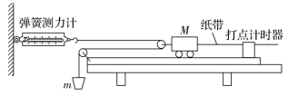**11.(9分) 为了探究物体质量一定时，物体的加速度与力的关系，一同学设计了如图所示的实验装置。其中*M*为带有光滑滑轮的小车，放在带有滑轮的长木板上，长木板水平放置在桌面上，小车通过纸带和打点计时器相连；*m*为装有砂子的砂桶；弹簧测力计左侧固定，右侧勾住通过两滑轮的细线，滑轮质量不计。**

**①实验时，一定要进行的操作是 ；**

**A．将带有滑轮的长木板右端垫高，以平衡摩擦力**

**B．调整实验装置，使通过右侧滑轮的两根细线与长木板平行**

**C．让小车靠近打点计时器附近，先释放小车，再接通电源，打出一条纸带，同时记录弹簧测力计的示数**

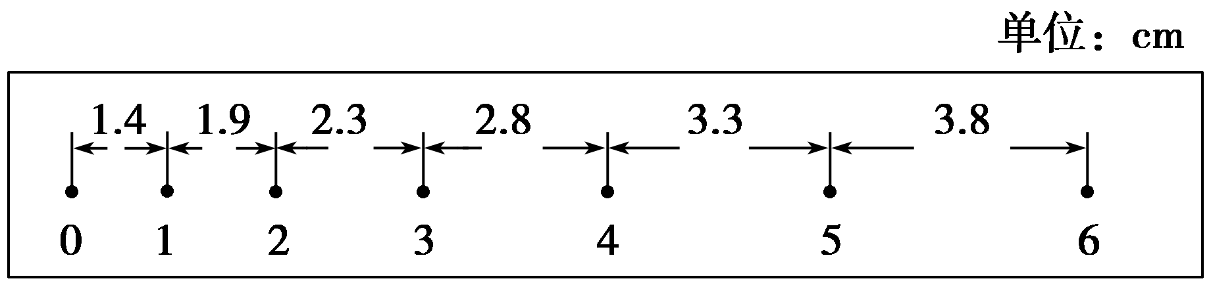

**D．改变砂和砂桶的质量，多次试验，打出几条纸带**

**②该同学在实验中得到如图所示的一条纸带(两相邻计数点间还有两个点没有画出)，已知打点计时器采用的是频率为50Hz的交流电，根据纸带可求出小车的加速度为 m/s2(结果保留两位有效数字)；**

**③以弹簧测力计的示数*F*为横坐标，加速度*a*为纵坐标，若画出的*a*－*F*图像是一条直线，图线与横坐标的夹角为*θ*，求得图线的斜率为*k*，则小车的质量在数值上可表示为 。**

**A．2tan*θ* B.高考资源网(ks5u.com),中国最大的高考网站,您身边的高考专家。 C．*k*  D. 高考资源网(ks5u.com),中国最大的高考网站,您身边的高考专家。**

**12. (9分)测量电源的电动势E及内阻r（E约为4.5V，r约为1.5）。**

**器材：量程3V的理想电压表V，量程0.5A的电流表A（具有一定内阻），定值电阻R=4，滑线变阻器R′，电键K，导线若干。**

1. **出实验电路原理图。图中各元件需用题目中给出的符号或字母标出。**

**②实验中，当电流表读数为I1时，电压表读数为U1；当电流表读数为I2时，电压表读数为U2。则可以求出E=　　　　，r=　　　　。（用I1，I2，U1，U2及R表示）**

**13．(9分)某同学利用多用电表做了以下实验：**

**(1)使用多用电表测电阻，他的主要实验步骤如下：**

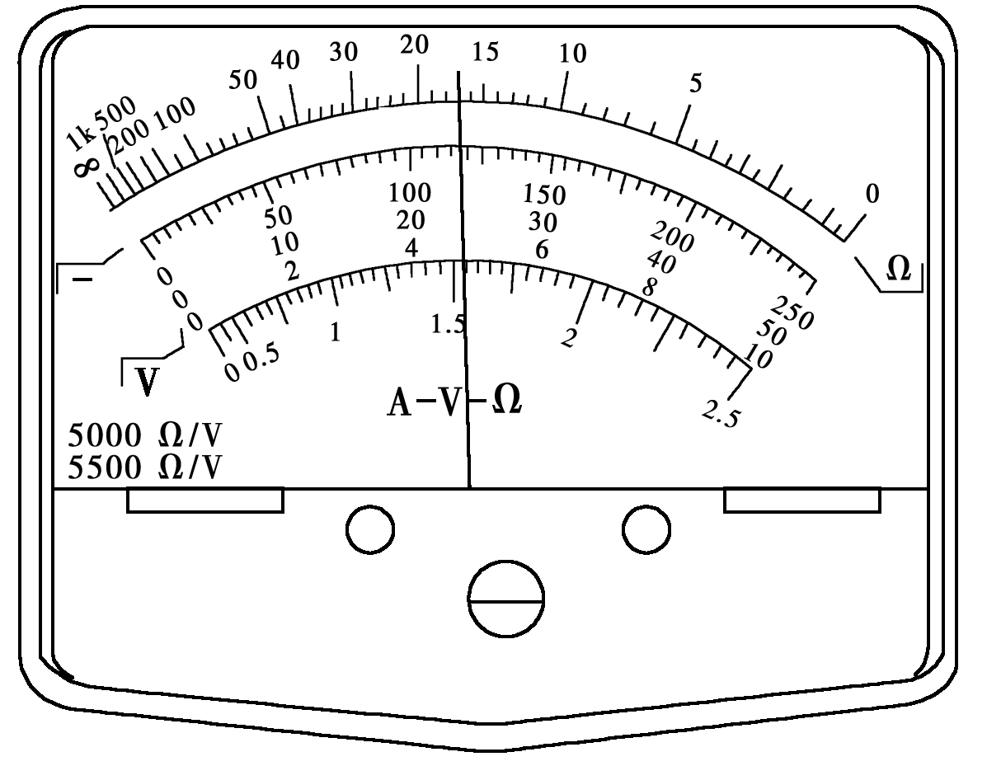**①把选择开关扳到“×100”的欧姆挡上；**

**②把表笔插入测试插孔中，先把两根表笔相接触，旋转欧姆调零旋钮，使指针指在电阻刻度的零位上；**

**③把两根表笔分别与某一待测电阻的两端相接，发现这时指针偏转较小；**

**④换用“×10”的欧姆挡，随即记下欧姆数值；**

**⑤把表笔从测试笔插孔中拔出后，就把多用电表放回桌上原处，实验完毕．**

**这个学生在测量时已注意到：待测电阻与其他元件和电源断开，不用手碰表笔的金属杆，那么这个学生在实验中有哪些操作是错误的？(三个错误)**

**错误一：______　错误二：______　错误三：______**

**(2)如图所示，为多用电表的表盘，测电阻时，若用的是“×100”量程，这时表针所示被测电阻的阻值应为______欧；测直流电流时，用的是100 mA的量程，指针所示电流值为______ 毫安；测直流电压时，用的是50 V量程，则指针所示的电压值为______伏．**

**14． (8分)现要较准确地测量量程为 0～3V、内阻大约为 3 kΩ的电压表 *V*1 的内阻 *R*V，实验室提供的器材如下：**

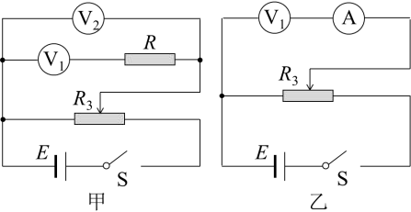**电流表 *A*1（量程 0～0.6 A，内阻约 0.1 Ω）**

**电流表 *A*2（量程 0～1 mA，内阻约 100 Ω）**

**电压表 *V*2（量程 0～15 V，内阻约 15 kΩ）**

**定值电阻 *R*1（阻值 2 kΩ）**

**定值电阻 *R*2（阻值 10 kΩ）**

**滑动变阻器 *R*3（最大阻值 100 Ω，最大电流 1.5 A）**

**电源 *E*1（电动势15 V，内阻约 0.5 Ω）**

**电源 *E*2（电动势 3 V，内阻约 0.5 Ω）开关 *S*，导线若干**

**（1）选用上述的一些器材，甲、乙两个同学分别设计了图甲、乙两个电路。**

**在图甲的电路中，电源选择 *E*1，则定值电阻 *R* 应该选择__________；在图乙的电路中， 电源选择*E*2，电流表应该选择_____________。（填写对应器材的符号）**

**（2）根据图甲电路，多次测量得到多组电手表 *V*1 和 *V*2 的读数 *U*1、*U*2，用描点法得到 *U*1－*U*2 图象，若图象的斜率为 *k*1，定值电阻的阻值为 *R*，则电压表 V1 的内阻 *R*V＝__________； 根据图乙电路，多次测量得到多组电压表 *V*1 和电流表 *A* 的读数 *U*1、*I*，用描点法得到可*U*1－*I* 图象，若图象的斜率为 *k*2，则电压表 *V*1 的内阻 *R*V＝_______________。（用题中所给字母表示）**

**四、计算题：（共2题，共计25分。其中15题10分，16题15分）**

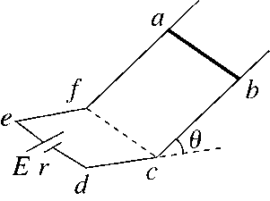**15.(10分)如图所示，afe、bcd为两条平行的金属导轨，导轨间距l＝0.5 m．ed间连入一电源E＝3 V，内阻r=0.5Ω，ab间放置一根长为l＝0.5 m的金属杆与导轨接触良好，cf水平且abcf为矩形．空间中存在一竖直方向的磁场，当调节斜面abcf的倾角θ时，发现当且仅当θ在30°～90°之间时，金属杆可以在导轨上处于静止平衡．已知金属杆质量为0.1 kg，金属杆的电阻R为1Ω，导轨及导线的电阻可忽略，金属杆和导轨间最大静摩擦力为弹力的μ倍．重力加速度g＝10 m/s2，试求磁感应强度B及μ.**

**16. （15分）如图,在xOy平面的第一象限内有平行于y轴的有界匀强电场E1=5×103V/m,方向沿y轴正方向;第四象限有一匀强电场E2.一质量m=1×10-12kg、电荷量q=2×10-8C的带电粒子,从P点以初速度大小v0=2×103m/s,垂直y轴方向射入电场E1中,粒子偏转后经过x轴上A点进入第四象限,并沿直线运动的最大距离AB=6.25cm.**

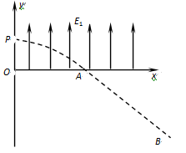**已知OA=3cm,sin37°=0.6,cos37°=0.8,不计粒子重力.求:**

**（1）粒子的带电性质和粒子在第一象限的加速度大小;**

**（2）粒子从A点运动到B点的时间;**

**（3）第四象限的匀强电场E2大小和方向.**

**参考答案**

**一、二、选择题（40分,每小题4分.选对得4分，选错不给分,部分对得2分)**

|  |  |  |  |  |  |  |  |  |  |
| --- | --- | --- | --- | --- | --- | --- | --- | --- | --- |
| **1** | **2** | **3** | **4** | **5** | **6** | **7** | **8** | **9** | **10** |
| **B** | **D** | **A** | **A** | **D** | **AD** | **BC** | **AD** | **BC** | **ACD** |

**三、实验题（共35分)**

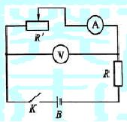**11.(9分)①ABD (3分)(说明：有错选不得分，每选对一个得1分)； ② 1.3(3分)； ③D(3分)；**

**12．(9分)①实验电路原理图如图。(3分)**

**②(每空3分)**

**13 . (9分)答案(1)换用“×10”的欧姆挡；没有重新欧姆调零；没有将选择开关旋至OFF挡或交流电压最高挡(每空2分)**

**(2) 1700　47　 23.5(每空1分)**

**解析(1)换用“×10”的欧姆挡是错误的，指针偏转较小，应该换用大挡；换挡后应该重新进行欧姆调零，换挡后直接测量是错误的；用完后应将选择开关旋至OFF挡或交流电压最高挡．**

**(2)由指针指示情况可读得电阻值为1700 Ω，测直流电流时，用的是100 mA的量程，指针所示电流值为47毫安，测直流电压时，用的是50 V量程，则指针所示的电压值为23.5伏．**

**14．(8分)** *R*2 *A*2  *K*2**(每空2分)**

**15、（10分）解析　由磁场方向和平衡可判断，安培力F方向为水平且背离电源的方向**

**由题意可知当θ＝90°时，金属杆处于临界下滑状态有：f1＝mg N1＝F f1＝μN1 ①**

**当θ＝30°时，金属杆处于临界上滑状态有：N2＝mgcos30°＋Fsin30°②**

**f2＋mgsin30°＝Fcos30° f2＝μN2③**

**由①－⑥解得：F＝mg④ μ＝⑤**

**由闭合电路欧姆定律：I＝＝2 A⑥**

**由安培力性质：F＝BIl ⑦**

**由⑦⑧⑨得：B＝ T 方向竖直向下．⑧**

**16. （15分）答案：（1）1.粒子带负电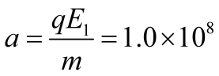学科网(www――3分  
（2） 带电粒子从P点到A点做类平抛运动 ,设运动时间为t1**

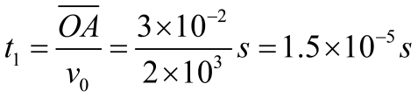

**学科网(wwwm/s**

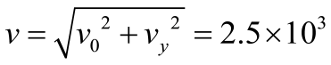**m/s**

**带电粒子从A到B做匀减速直线运动,设运动时间为t2   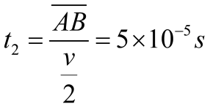 ――6分**

**（3）带电粒子从A运动到B过程中,设加速度为α2**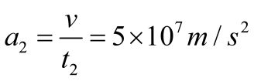

**根据牛顿第二定律学科网(www,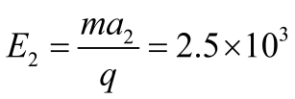V/s**

**设带电粒子运动到P点速度偏向角为θ**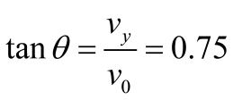

**所以θ =37°E2方向为与x轴成37°角斜向上 ――6分**

**2021届惠州一中高二年级物理科第15周测试答题卷**

**班级_________ 考号　　　 　_姓名_________ 分数：**

**一、选择题：共10小题，每小题6分，计48分。[1—5题只有一项符合题目要求。[5—6题有多项符合题目要求。全部选对学科网(www.zxxk.com)--教育资源门户，提供试卷、教案、课件、论文、素材及各类教学资源下载，还有大量而丰富的教学相关资讯！得6分，选对但不全得3分，有选错得0分****。**[来**源:**

|  |  |  |  |  |  |  |  |  |  |
| --- | --- | --- | --- | --- | --- | --- | --- | --- | --- |
| **1** | **2** | **3** | **4** | **5** | **6** | **7** | **8** | **9** | **10** |
|  |  |  |  |  |  |  |  |  |  |

**11、(9分)① ；**

**② m/s2(结果保留两位有效数字)；**

**③ 。**

**12. (9分)**

**①在右边方框中画出电路原理图；图中各元件需用题目中给出的符号 字母标出。**

**②以求出E=　　 　　，**

**r=　　　 　。（用I1，I2，U1，U2及R表示）**

**13. (9分)（1）错误一：**____ ________________

**错误二：**____ ________________

**错误三：**____ ________________

**(2) _ _____ 毫安； __ _伏．**

**14.** **(8分)（1）*R* 应该选择__________；电流表应该选择_____________。（填写对应器材的符号）**

**（2）电压表 V1 的内阻 *R*V＝__________；电压表 *V*1 的内阻 *R*V＝_______________。（用题中所给字母表示）**

15.（10分）



15.（续前页）

16.（15分）